Předmět | Český jazyk
Vyučující 7. A | Lucie Svobodová | Luciee.Svobodova@seznam.cz
Vyučující 7. B | Radka Prskavcová | radka.prskavcova@seznam.cz

Mluvnice
V následujících dvou týdnech budete opět procvičovat.
V PS vypracujete:
str. 45/ (Slova jednoznačná a mnohoznačná) 1, 2
(Synonyma) 1a, b, c, d
str. 46/ (Antonyma) 1a, b, c
(Homonyma) 1, 2
!!! Pouze a jenom stranu 47 vyplníte a vyfocenou pošlete.
V učebnici vypracujete do svých sešitů (žáci 7. A na papír, který poté vlepíte do sešitu):
str. 71/4 (neposílat ke kontrole)
str. 72/1a (neposílat ke kontrole)
str. 74/2a (poslat ke kontrole)
str. 75/1 (poslat ke kontrole)
Literatura
Přečtěte si ukázku od J. R. R. Tolkiena a odpovězte na otázky. Odpovědi nám pošlete na email (radka.prskavcova@seznam.cz a Luciee.Svobodova@seznam.cz) nebo na messenger.
Úkol pro filmové fanoušky: Zhlédněte filmové zpracování Pána prstenů: Společenstvo prstenu a napište, z jaké části filmu je ukázka, kterou jste přečetli. Lišila se něčím ukázka od filmu? Čím?
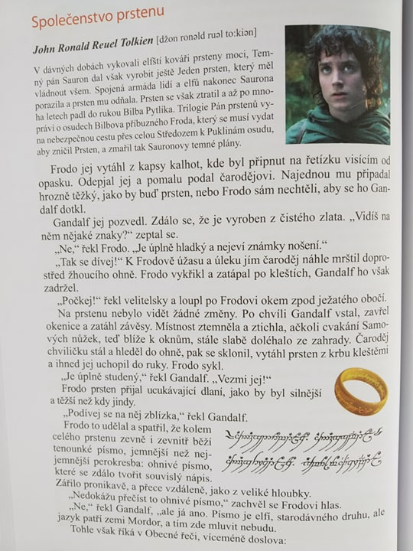

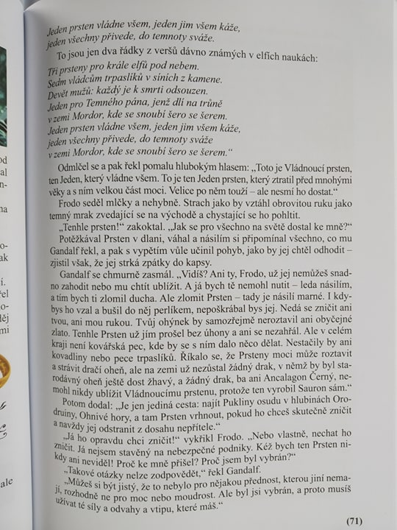
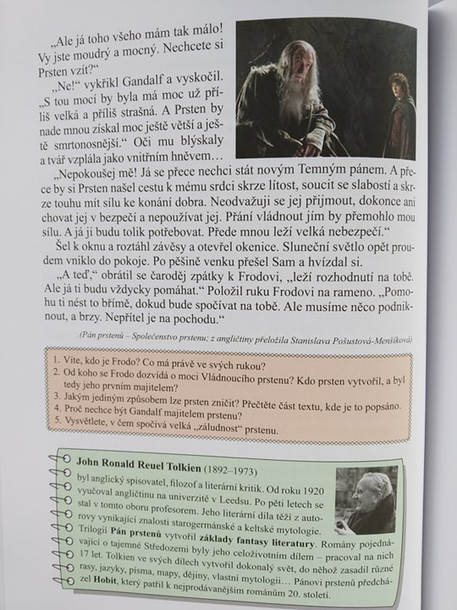

Předmět | Dějepis
Vyučující 7. AB | Radka Prskavcová | radka.prskavcova@seznam.cz
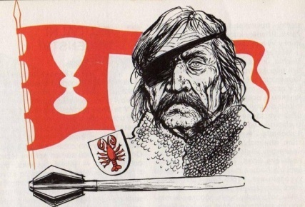
vyplněný pracovní list pošli do 17. 4. na e-mail radka.prskavcova@seznam.cz
Husitské bouře: Doplň do textu chybějící informace:

Na památku upálení mistra Jana Husa se začali jeho přívrženci označovat _________________, jejich symbolem se stal_________________. To souviselo s dalším požadavkem Jana Husa, aby i obyčejní lidé, nejen kněží, mohli pít při mši _________________________. K husitům patřili šlechtici, měšťané i chudina. Napadali kláštery, kostely, došlo i k tzv. ______________________________ – vyhození katolických radních z okna pražské radnice v roce 1419. V té době zemřel král _______________________. Začaly _______________________války.
V Jižních Čechách husité založili město __________________. Tam se mělo žít pouze podle Bible – bez majetku, bez nadřízených. V čele husitského vojska stál hejtman, používali vozy, které spojovali do ____________________, z blízka bojovali často jen upraveným domácím ______________________________ – cepy, sudlice, kopí, ale i meče nebo pušky. S vojáky putovali i jejich ženy a děti a také husitští kněží.

(NÁPOVĚDA: kalich, husité, husitské, krev Kristovu (mešní víno), nářadí, hradeb, Tábor, Václav IV., defenestraci)
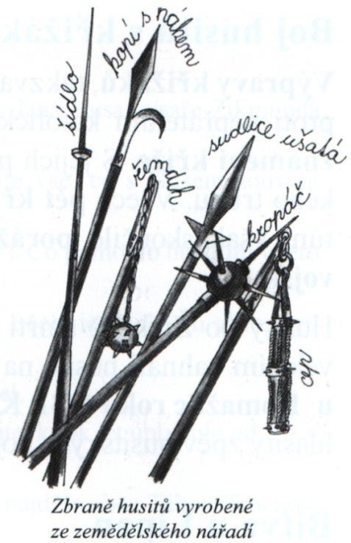
- Jaké byly 4 základní požadavky husitů?

- Kdo se stal vůdcem husitů po smrti Jana Žižky?

- Kolik křížových výprav bylo proti husitům vysláno?

- V roce 1431 u Domažlic, při poslední křížové výpravě, ani k boji nedošlo, napiš proč:

- Co byly spanilé jízdy?
- Kdy a v jaké bitvě byli radikální husité definitivně poraženi?
- Jak dlouho byl Zikmund Lucemburský českým králem a co znamená, že rod Lucemburků vymřel po meči.
Předmět | Matematika
Vyučující 7. A | Vladimír Vaněk | vanek@skolanavalech.cz
Vyučující 7. B | Marie Šulanová | sulanova@skolanavalech.cz  WhatsApp (731557682) možnost domluvit online konzultaci

Změna - zaslat a zasílat emailem vypracované PL (předchozí zadání v úkolech s daty 20.3., 27.3., 3.4.) – bude hodnoceno v elektronické ŽK. Přílohu pojmenujte svým příjmením.
- Online podpora
Zůstává stejné
www.onlinecviceni.cz – vyberte 2. stupeň, pak ročník, pak téma

www.matika.in – vyberte ročník, pak téma

www.khanovaskola.cz – např. výukové video na téma –
upozornění – videa jsou často v AJ s titulky

http://old.zsdobrichovice.cz/matika.htm – odkaz na stránku s programy na výuku a procvičování matematiky

www.umimeto.org – lze pustit i bez přihlášení (kdo nemá účet)

www.opicimatika.cz – včetně výukových videí

www.matematika.hrou.cz – možnost procvičování s vyhodnocením
dělej si poznámky, která cvičení nebo témata jsi procvičoval – po návratu předložíš učiteli!!!

- Učebnice, pracovní sešit – zůstává stejné
Témata k procvičení
Algebra a aritmetika – pracovní sešit – početní výkony s racionálními čísly – str. 47 - 54
Geometrie – pracovní sešit – konstrukce trojúhelníků – str. 118 - 124
Zapisuj do školního sešitu, označuj daty kvůli přehlednosti, alespoň 2 cvičení denně
Opakovat vzorce pro obvod, obsah, objem a povrch obrazců a těles!!!!
Práce s pracovním listem

- vypočítej
a) -9 + 4 - 12 + 16 = b) -12 + 4 - 13 + 8 =
c) -6 + 4 - 13 + 14 = d) -17 + 6 - 12 + 10 =
e) 3 - 5 - 2 + 13 = f) 7 - 6 + 11 + 5 =
g) 13 - 12 + 11 - 9 - 7 = h) 36 - 64 + 25 - 16 =
i) 5 + 3 - 1 - 4 - 7 + 1 = j) 6 - 3 - 5 + 3 + 5 =

- vypočítej (hvězdička představuje násobení)
a) -3 * (-8) = b) 4 * (-9) =
c) -36 : (-4) = d) 28 : (-4) =
e) 13 - 18 = f) -16 - 11 =
g) 14 - 19 = h) -23 - 35 =
i) 26 : (-2) = j) -42 : (-6) =
k) -9 * (-6) = l) 7 * (-3) =

- vynásob a vyděl racionální čísla (hvězdička představuje násobení, v případě b), d) využij desetinný zlomek)

a) $\frac{4}{7}*12*\frac{21}{6}=$ b) $-\frac{10}{11}*\left(-0,16\right)=$

c) -0,12 : 0,20 = d) -7,2 : (+9) =

- vypočítej složený zlomek

a) $\frac{4-\frac{2}{3}}{\frac{8}{9}-1}=$

b) $\frac{\frac{1}{5}-(\frac{3}{10}-\frac{1}{4})}{\frac{2}{5}:(-\frac{1}{3})}=$

Předmět | Fyzika
Vyučující 7. AB | Jan Dvořák | dvorak@skolanavalech.cz (WhatsApp 774310084)

Důležité je umět správně popsat graf, odpovědět na otázky a vysvětlit pojmy.
Teorii najdete v učebnici Fyzika 2 na straně 73 až 76.
- Na otázky odpovězte celými větami!
t (s)
a, Jaká fyzikální veličina je na svislé ose (ose y) a v jakých jednotkách?
b, Jaká fyzikální veličina je na vodorovné ose (ose x) a v jakých jednotkách?
c, Jakou rychlost mělo těleso v čase 10s, 40s a 60s?
d, Jakou maximální rychlostí se těleso pohybovalo?
e, Jak dlouho trvalo tělesu, než získalo maximální rychlost?
f, V jakém časovém úseku těleso zpomalovalo?
g, Jedná se o pohyb rovnoměrný nebo nerovnoměrný?
h, Vypočítej, jakou vzdálenost ujel automobil mezi 20 a 30 sekundou.
i, Zkus vymyslet situaci, která by popsala tento graf.
- Vysvětli pojmy: trajektorie, nerovnoměrný pohyb, přímočarý pohyb, posuvný pohyb, tachometr, rozdíl mezi průměrnou a okamžitou rychlostí
Předmět | Přírodopis
Vyučující 7. AB | Petr Krňák | petr.krnak@seznam.cz, krnak@skolanavalech.cz

Úkol pro mladé badatele: Stále trvá úkol ze 3. týdne
- Poslední termín na zaslání (popis květu zlatice, případně foto) učiteli je 10.dubna. krnak@skolanavalech.cz, nebo petr.krnak@seznam.cz
- Další námět pro vás je sledování filmu na stránkách české televize: https://edu.ceskatelevize.cz/
Vybral jsem pro následující velikonoční dny krátký film o jarní přírodě, myslím, že se vám bude líbit. Film se jmenuje „Jaro – život rostlin a živočichů I.“ (7,5 minuty) a najdete ho na odkazu:
https://edu.ceskatelevize.cz/jaro-zivot-rostlin-a-zivocichu-i-5e44241c4908cf0125157f61.
- Název filmu si napište do sešitu a pokuste se zapsat rostliny a živočichy, o kterých se ve filmu mluví.
Kdo mi pošle seznam rostlin a živočichů mailem, má jedničku. Ostatní až při kontrole sešitu ve škole. Vše do 17. dubna. Hezké velikonoce, doufám, že alespoň chvíli v přírodě.

Předmět | Zeměpis
Vyučující 7. AB | Jana Veselá | vesela@skolanavalech.cz

Stejně jako minule, výpisky si napiš, vyfoť mi je a podívej se na odkazy, které jsem tu napsala.
Nejprve se podívej na toto video, je to krátká prezentace, trochu opakování a nově ona zmíněná biosféra, které se dnes chci věnovat.
https://www.youtube.com/watch?v=35K869txEoI
PŘÍRODNÍ KRAJINY ASIE
Jsou zde zastoupeny všechny vegetační pásy.
- Sibiř – polární oblasti, tundra
Mechy, lišejníky
Polární lišky, medvědi, sobi
- Tajga rozsáhlé jehličnaté lesy
Na jihu přechází dál v:
- Lesy mírného pásu hranice mezi nimi je postupná
Medvěd, vlk, liška, zajíc,…
- Stepi – travnaté suché oblasti ve vnitrozemí
Vlk, kočka stepní, orel stepní, sajga tatarská, antilopy, veverky
Využití v zemědělství – úrodná černozem
Rozsáhlé stepi v Mongolsku – pastevectví
- Pouště – celoročně málo srážek – Gobi, Taklamakan, Karakum, Kyzylkum, Rub-al-Chálí (ukaž si je na mapě!!!)
Oáza –místo s výskytem podzemní vody, centrum života
- Savany – lemují tropický prales Indie a JV Asie
Travnaté oblasti, málo prší
Kobra indická, slon indický
- Tropický prales – využíván k pěstování tropických plodin, a tak je dost vykácen
Tygr bengálský, orangutan
Ve vysokých horách – jak – chovaný pro maso a vlnu
Levhart sněžný – vzácný
V nížinách bambusových lesů Panda velká – symbol Číny https://www.youtube.com/watch?v=lLsK9Hfv2UY
Velkým problém současné tropické Asie je palma olejná. Její pěstování likviduje tamní krajinu.
https://www.youtube.com/watch?v=ShnOFUUeyHo

Předmět | Anglický jazyk
Vyučující 7. AB | Šárka Kánská | kanska@skolanavalech.cz
 | Jana Muhlfeitová | muhlfeitova@skolanavalech.cz
 | Dominik Šenkýř | senkyr@skolanavalech.cz

Tentokrát budeme pracovat s krátkým videem.
Než se pustíte do sledování: vyhledejte si ve slovníku na internetu např. zde https://slovnik.seznam.cz/preklad/anglicky_cesky/knight nebo jinde, co znamenají tyto výrazy:

knight
adventure
cave
hermit
satisfied
bravely
patron saint

Nyní se podívej na video:

Video George and the Dragon najdete zde:
https://learnenglishkids.britishcouncil.org/short-stories/george-and-the-dragon
Doporučuji pustit s anglickými titulky (klikněte na ikonku CC pod videem)

Pokud byste raději pracovali i s textem videa, je ke stažení zde: https://learnenglishkids.britishcouncil.org/sites/kids/files/attachment/short-stories-british-tales-george-and-the-dragon-transcript.pdf

POTOM vypracovat pracovní list a ten pak odeslat do 17.4 2020 svému učiteli na jeho
e-mailovou adresu:
Š. Kánská : kanska@skolanavalech.cz
J. Mühlfeitová: muhlfeitova@skolanavalech.cz
D. Šenkýř : senkyr@skolanavalech.cz

Pracovní list Anglický jazyk do 17.4.
Jméno a příjmení:________________________, třída:____________________
1, Vyber a napiš správný výraz k definici. Použij následující výrazy:
knight adventure cave hermit satisfied bravely patron saint

Příklad:
An unusual and exciting activity (sometimes also dangerous) __adventure______

- A big hole in a rock or in a mountain__________________
- A person who lives alone, away from people in a cave or somewhere in the nature and eats what he finds (plants, flowers…) __________________
- To do something without fear (fight -not be scared) ________________
- A holly person who protects a town or a country. (It is Wenceslaus I in Czech Republic)____________________
- Happy, because you have got what you wanted__________________

2, Nejdříve oprav tvrzení a pak ho napiš správně: Použij minulý čas prostý.

Příklady: George was a hermit. - George wasn’t a hermit. George was a knight.
The hermit lived in a palace.- The hermit didn’t live in a palace, he lived in a cave.

- A dragon attacked London.
- ____________________________________________________
b) The villagers gave dragon their phones.
b) _____________________________________________________
c) George killed the princess.
c) _______________________________________________________
d) The king was sad.
d) ____________________________________________________________
Předmět | Německý jazyk
Vyučující 7. A | Dana Brejníková | brejnikova@skolanavalech.cz

1. Barvy - zapsat do slovníčku a naučit se
Můžete porovnat s Aj, některá jsou podobná.

rot - (rót) červená
blau - (blau) modrá
grün -(grín) zelená
braun - (braun) hnědá
schwarz - (švarc) černá
weiß - (vajs) bílá
gelb -(gelp) žlutá
orange - (oranž) oranžová
grau - (grau) šedá)
beige - (béž) béžová
lila - (lila) fialová sv.
rosa - (róza) růžová

klein - (klajn) malý
groß - (grós) velký

2. Popiš zvíře: (6 vět)

Příkl. Der Hund ist braun. Pes je hnědý.

Předmět | Německý jazyk
Vyučující 7. B | Andrea Jíšová | jisova@skolanavalech.cz

Vyplnit pracovní list, kdo si nemůže vytisknout, překreslí.

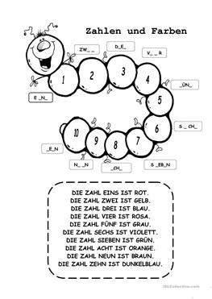

Předmět | Ruský jazyk
Vyučující 7. AB | Olga Kozik | olha.kozik@seznam.cz

Vypracované úkoly pošlete na email olha.kozik@seznam.cz do 17.04.2020

Procvičování – Přeložte tyto věty do ruštiny

- Dobré ráno
- Jmenuji se Jan.
- Jsem z Čech.
- Jak se máte?
- Můžete mi prosím pomoci?
- Děkuji.
- Na shledanou.
- Můj děda bydlí v Brně.
- Moje rodina je velká.
- Mám jednu sestru.
- Moje jméno je Marek.

Přepište slovíčka do školních sešitů a označte barvami, naučte se je.

Barvy
белый [belyj] - bílý
чёрный [černyj] - černý
красный [krasnyj] - červený
зелёный [zelenyj] - zelený
синий [sinij] - modrý
оранжевый [oranževyj] - oranžový
жёлтый [želtyj] - žlutý
коричневый [koričnevyj] - hnědý
фиолетовый [fioletovyj] - fialový
розовый [rozovyj] - růžový
серый [seryj] - šedý

